Eitech Robo-Controller - Hardware
Hardware: Atmel SAMW25 = Atmel SAMD21 ARM Cortex M0+ 32-Bit-Microcontroller mit WiFi-Modul

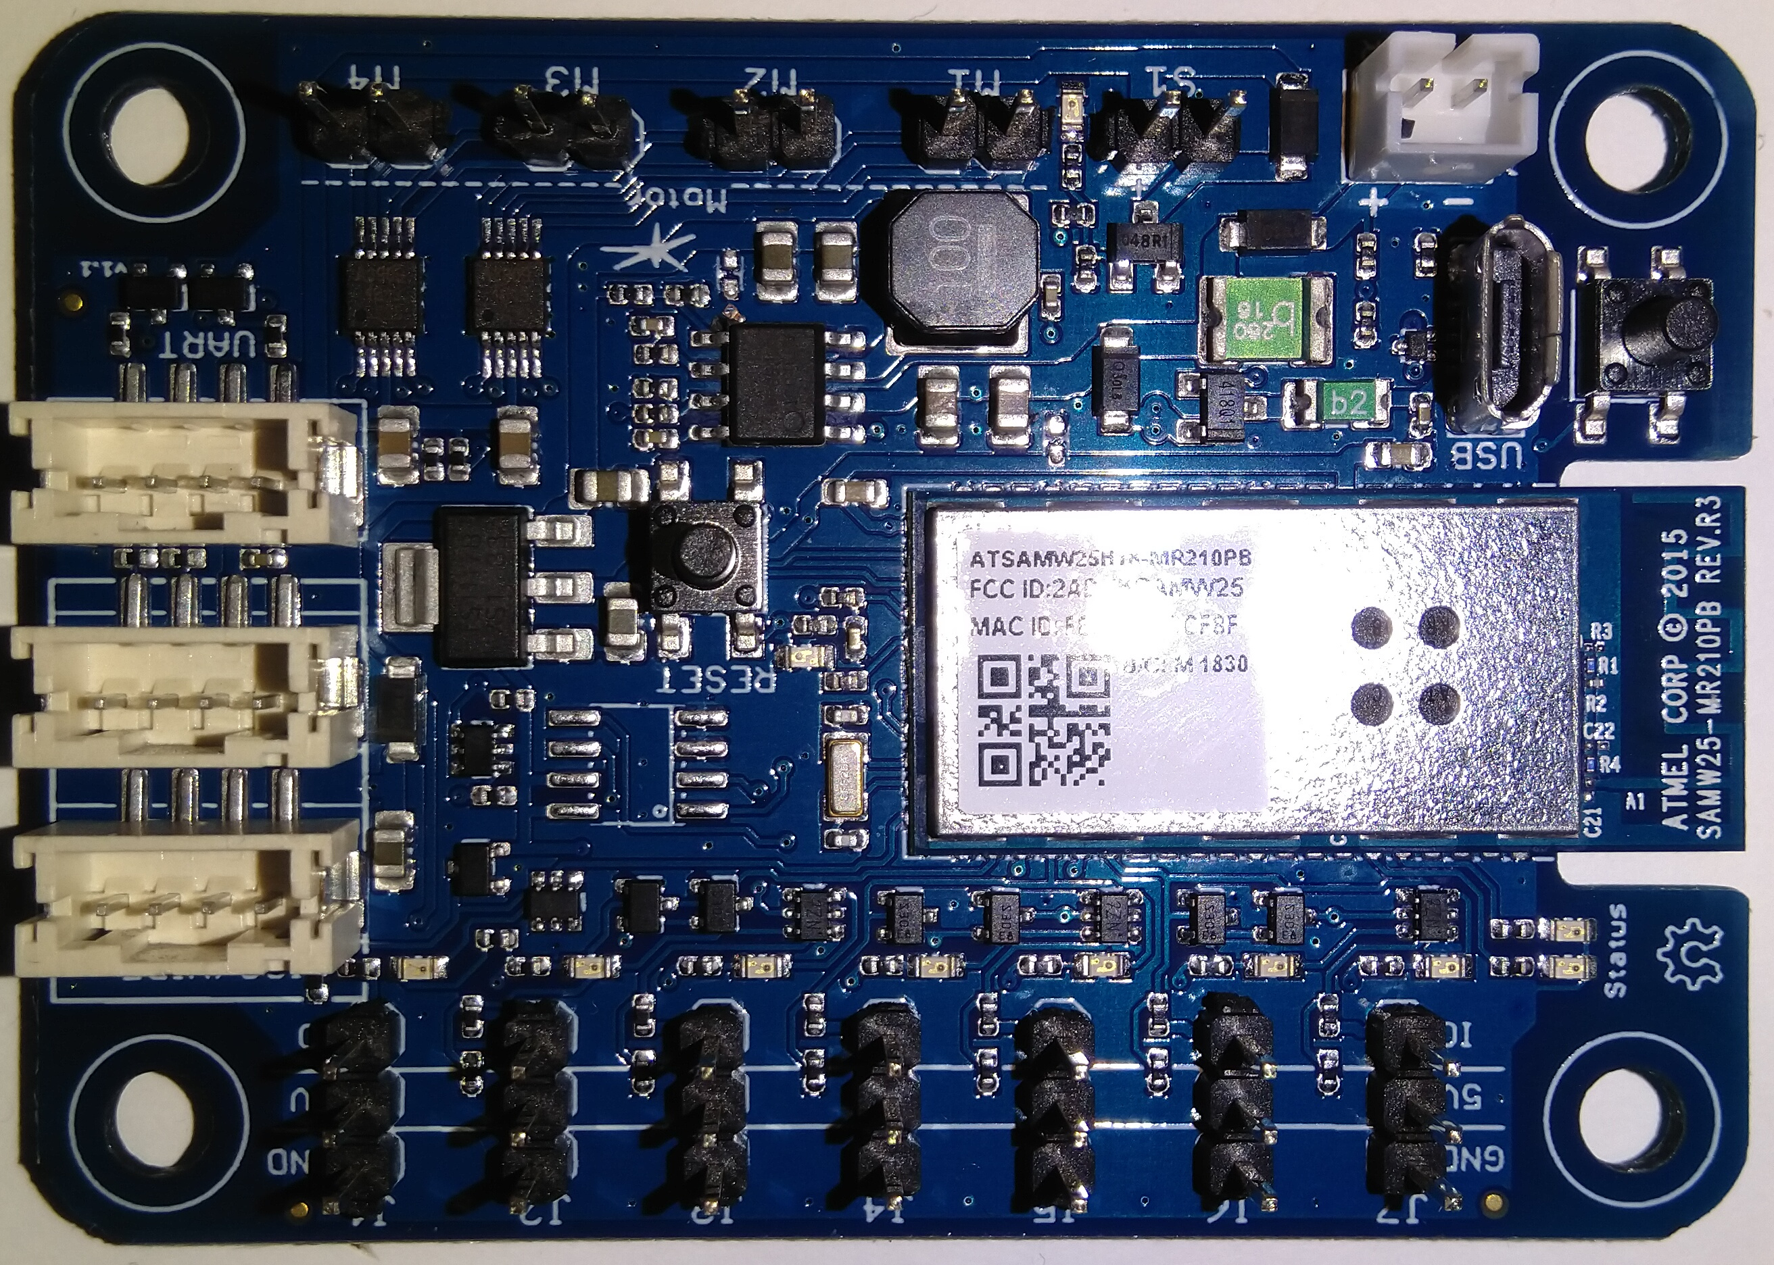

- 4 Motoranschlüsse M1 – M4 (3 davon in 256 Stufen regelbar), vorwärts, rückwärts, coasting (rollen), aktiv bremsen, max. 1A pro Phase
- 1 Ausgang mit MOSFET S1, max. 2A, in 256 Stufen regelbar
- 7 frei belegbare Pins als Ausgang oder Eingang J1 – J7 (fünf davon als analoge Eingänge und PWM-Ausgänge) z.B. für Servos, analoge Sensoren, Ansteuerung von LEDs (max 30mA direkt am Port), als Eingang 5V tolerant
- I²C-Port für maximal 127 digitale Sensoren (Kompass, GPS…), Aktoren oder Displays
- Serielle Schnittstelle (Debugging, Kommunikation oder Auslesen von Ultraschall-Entfernungssensoren)
- USB-Port kann ebenfalls als serielle Schnittstelle zum Debugging verwendet werden
- Taster an gemeinsamen IO-Pin mit Batteriespannungsmessung kann frei in Software ausgelesen werden
- Reguläre IO-Pins mit Stiftleiste im 1/10 Raster (kompatibel zu DuPont-Steckverbindern und Modellbauservos)
- JST-Stecker am SPI- und I²C-Port für Kompatibilität mit Sensebox
- JST-Stecker für Stromversorgung (7V bis 14V) beispielsweise mit LiPo-Akkus aus dem Modellbaubereich
- Alternative Stromversorgung über USB (Testumgebung am PC, Powerbank), bei max. 600mA Gesamtlast
- 2MB Flash für Einstellungen, Webinterface oder Speicherung von Sensorwerten
- Wer ein wenig trickst, kann acht Servos und vier Motoren gleichzeitig ansteuern!

Die Betriebsspannung des Microcontrollers sind 3,3V. Pinleisten für Sensoren, Servos nutzen 5V Ausgangsspannung, Motortreiber und S1 maximal Eingangsspannung. Da die Input-Ports der Platine 5V tolerant sind, ist die gefahrlose Verwendung analoger Sensoren und Schalter ohne zusätzlicher Spannungswandler möglich.

Die mitgelieferte Dokumentation erklärt von Eitech angebotene Sensoren, geht aber auch auf generische Sensoren und Aktoren ein.

Software im Auslieferungszustand
Im Auslieferungszustand enthält der Robo-Controller eine Firmware, die einen Accesspoint bereitstellt und über ein simples Webfrontend für Netzwerkkonfiguration und Funktionstests enthält. Diese Firmware stellt auch ein REST-API bereit, mit der sich Motoren und Servos ansteuern, aber auch Sensoren auslesen lassen. Dieses REST-API ist Basis für die Eitech-Robotics Android App.

Eitech-Apps
Ab Mitte Februar wird die vorgeführte App im Google Play Store verfügbar sein. Ende Februar folgt die Version für das iPhone. Die App ist derzeit für drei Modelle vorkonfiguriert

Über das Webinterface sind lediglich einige Testroutinen aufrufbar

Programmierung mit Arduino
Die Programmierung mit der Arduino-Entwicklungsumgebung richtet sich an die Zielgruppe ab 12 Jahren aufwärts. Arduino wird aus Performancegründen auch gerne für Robo-Cup und ähnliche Wettbewerbe für autonome Roboter eingesetzt und hat sich in Robotik-Kursen in Oberstufe und Grundstudium zum de-facto Standard entwickelt.

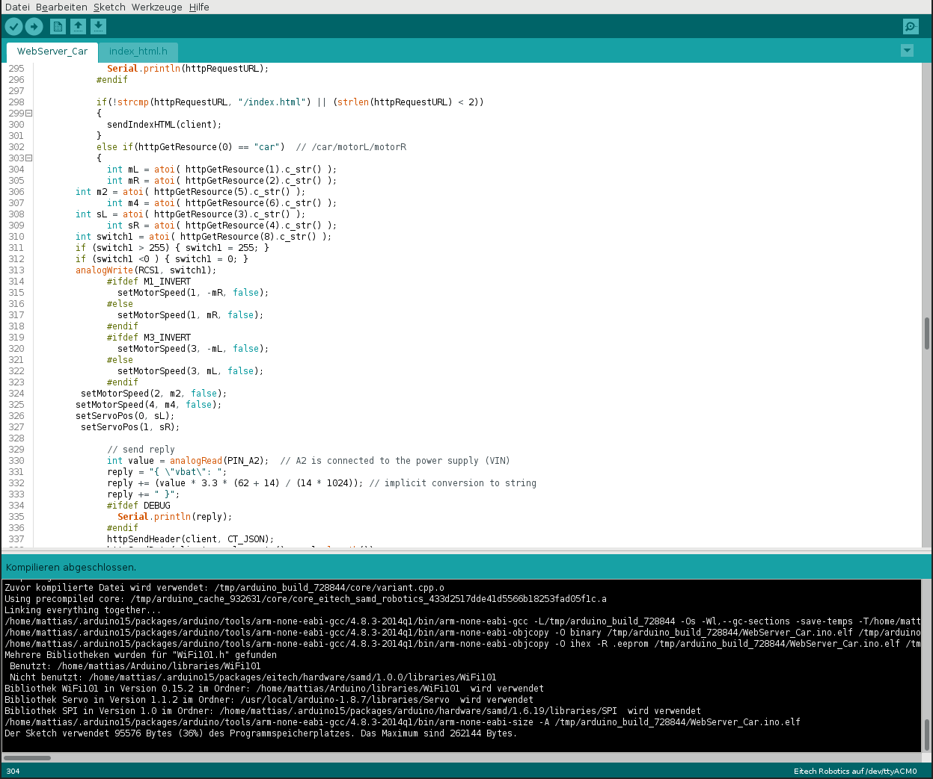

Für die Arduino-Entwicklungsumgebung ab Version 1.8 stehen Hardware-Support-Pakete für Windows und Linux zur Verfügung (MacOS ist ungetestet, sollte aber funktionieren). Wegen der engen Verwandtschaft zu Arduino Zero und Adafruit Feather M0 ist mittlerweile eine Vielzahl von Arduino-Bibliotheken kompatibel zum Robo-Controller. Das Hardware-Support-Paket ist ab sofort verfügbar.

Als Programmierbeispiele stellt Eitech das Webfrontend für die Fernsteuerungsfunktion und einen einfachen autonom fahrenden Roboter (Abstandserkennung mit fest montiertem Ultraschallsensor und Kollisionserkennung mit zwei Microschaltern) bereit. Die Beispiele sind ausführlich kommentiert und bewußt kurz gehalten. Für künftig von Eitech angebotene Sensoren werden unmittelbar zum Verkaufsstart Codebeispiele bereitgestellt. Generische Sensoren werden vom Arduino-Wiki breit abgedeckt.

Programmieren mit Microsoft Makecode/PXT
Die Programmierung mit der grafischen Umgebung Makecode/PXT richtet sich vor allem an Kinder ab 8 Jahren (dritte Klasse aufwärts). Makecode/PXT ist Programmierumgebung der Wahl bei BBC Microbit und Calliope (Cornelsen und andere).

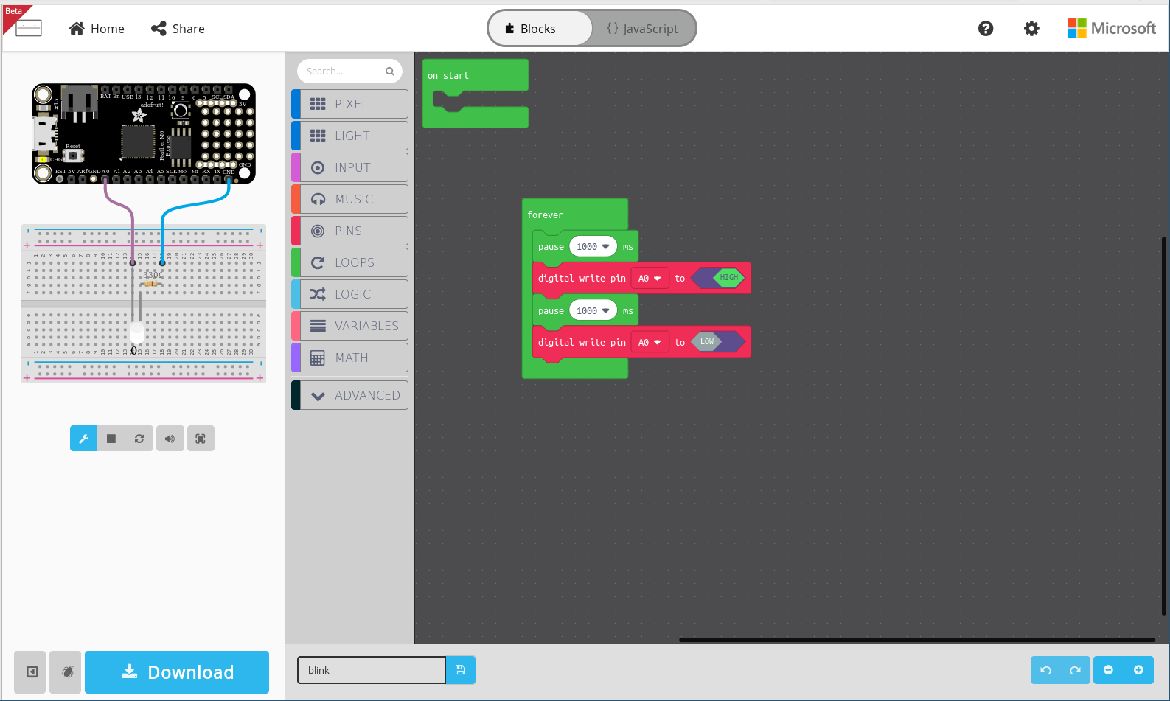
Die Programmierung mit Makecode/PXT erfolgt komplett im Browser. Das fertige Programm wird als UF2-Datei heruntergeladen und auf den als USB-Stick angemeldeten Robo-Controller kopiert. Es ist keine Softwareinstallation nötig!

Bei Makecode/PXT wird der Programmfluss aus „Klötzchen“ zusammengesteckt, Schleifen, Wiederholungen und Verzweigungen sind sehr gut visualisiert. Lehrmaterial für Calliope und BBC Microbit kann unverändert eingesetzt werden. Makecode/PXT kann mit geringen Einschränkungen ab sofort verwendet werden (wenn als Zielplatine Adafruit Feather M0 Express ausgewählt wird). Blöcke zur Vereinfachung der Ansteuerung der Motoren sowie zum Auslesen des Ultraschallsensors und die Möglichkeit, alle herausgeführten Pins anzusteuern, folgt bis zur Auslieferung des Robo-Controllers. Jeder künftig von Eitech angebotene Sensor wird von Programmierbeispielen begleitet. Die Ansteuerung generischer Sensoren können Sie der Dokumentation von BBC Microbit und Calliope entnehmen.

https://maker.makecode.com/ → Adafruit Feather M0 Express auswählen und loslegen...

Ausblick auf Programmieren mit Circuit Python
Sollte Interesse bestehen, den Robo-Controller auch mit Circuit Python zu programmieren, werden wir diese Möglichkeit evaluieren und ggf. kurzfristig eine vollständige Circuit Python Unterstützung bereitstellen. Eine UF2-Datei des Circuit Python Interpreters mit nicht vollständiger Hardwareunterstützung stellen wir auf Anfrage bereit.

